Самообразование по теме:
«Физические и психолого-педагогические особенности физического воспитания детей старшего дошкольного возраста»

Подготовила воспитатель по физической культуре
Лопатина Анна Юрьевна ГБОУ д/с № 640

Первые семь лет жизни ребенка характеризуются интенсивным развитием всех органов и систем. Ребенок рождается с определенными унаследованными биологическими свойствами, в том числе и типологическими особенностями основных нервных процессов (сила, уравновешенность и подвижность). Но эти особенности составляют лишь основу для дальнейшего физического и психического развития, а определяющим фактором с первых месяцев жизни является окружающая среда и воспитание ребенка. Поэтому очень важно создать такие условия и так организовать воспитание, чтобы было обеспечено доброе, положительно эмоциональное состояние ребенка, полноценное физическое и психическое развитие.
Важно повышать общую работоспособность у детей, учитывая особенности развития детского организма. Такие задачи определяются в более конкретной форме: помогать правильному и своевременному окостенению, формированию изгибов позвоночника, способствовать правильному развитию терморегуляции. Совершенствовать деятельность центральной нервной системы: способствовать уравновешенности процессов возбуждения и торможения, их подвижности, а также совершенствованию двигательных анализаторов, органов чувств.
Первоосновой полноценного развития и воспитания является создание здорового образа жизни ребенка. Анализируя программы дошкольного возраста С.С. Прищепа обращает внимание на то, что при организации жизни детей необходимо учитывать их возрастные особенности и возможности, адекватные им задачи воспитания, обучения и развития, интересы и потребности детей, так и их родителей.
Возрастной период от 5 до 7 лет называют периодом «первого вытяжения»; за один год ребенок может вырасти до 7-10 см. Развитие опорно-двигательной системы (скелет, суставо-связочный аппарат, мускулатура) ребенка к 5-6 лет еще не завершено. Позвоночный столб ребенка 5-7 лет чувствителен к деформирующим воздействиям, наблюдается незавершенность строения стопы.
У детей появляется аналитическое восприятие разучиваемых движений по сравнению с предыдущим возрастным контингентом, ускоряет формирование двигательных навыков и качественно их улучшает. Потребность в двигательной активности у многих ребят настолько велика, что врачи период от 5 - 7 лет называют «возрастом двигательной расточительности». Задачи воспитателя заключаются в контроле за двигательной деятельностью детей с учетом проявляемой ими индивидуальности, предупреждении случаев гипердинамии и активизации ребят, предпочитающие «сидячие» игры.
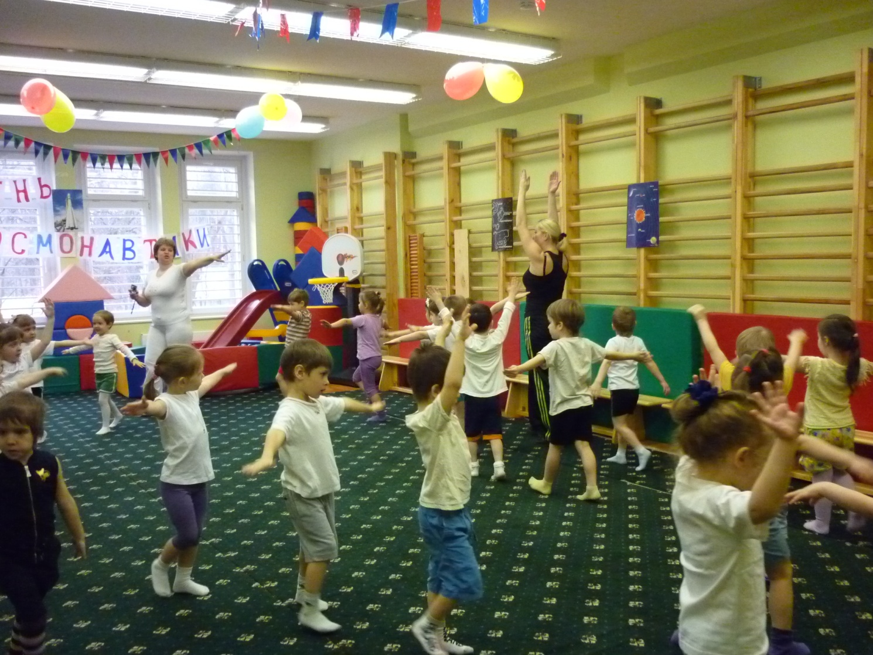

Особенности развития детского организма, задачи укрепления здоровья определяются в более конкретной форме по каждой системе: помогать правильному и своевременному окостенению, формированию изгибов позвоночника, развитию сводов стопы, укреплению связочно-суставного аппарата; способствовать развитию правильного соотношению частей тела (пропорции), регулированию роста и веса костей; развивать все группы мышц: туловища, спины, живота, ног, плечевого пояса, рук, кисти, пальцев, стопы, шеи, внутренних органов, в том числе сердце, кровеносных сосудов. Особое внимание уделять слаборазвитым группам мышц-разгибателей; способствовать усилению тока крови к сердцу, улучшению ритмичности его сокращения и способности приспосабливаться внезапно изменившейся нагрузке; укреплять дыхательную мускулатуру, развивать подвижность грудной клетки, способствовать углублению дыхания, экономному расходованию воздуха, устойчивости ритма дыхания, увеличению жизненной емкости легких, научить дышать через нос; способствовать правильному функционированию внутренних органов (пищеварения, выделения и д.р.); охранять кожу от повреждений и способствовать правильному развитию ее функции (терморегулирующих и защитных); способствовать уравновешенности процессов возбуждения и торможения, подвижности их, развитию активного торможения, а также совершенствованию двигательного анализатора, органов чувств (зрение, слух и др.). В старшем дошкольном возрасте происходит дальнейший рост и развитие всех органов и физиологических систем, завершается процесс формирования скелетной мускулатуры, увеличивается длина верхних и нижних конечностей, происходит окостенение позвоночника. В этом возрасте более развитыми оказываются те группы мышц, которые наиболее активно участвуют в повседневной деятельности детей.

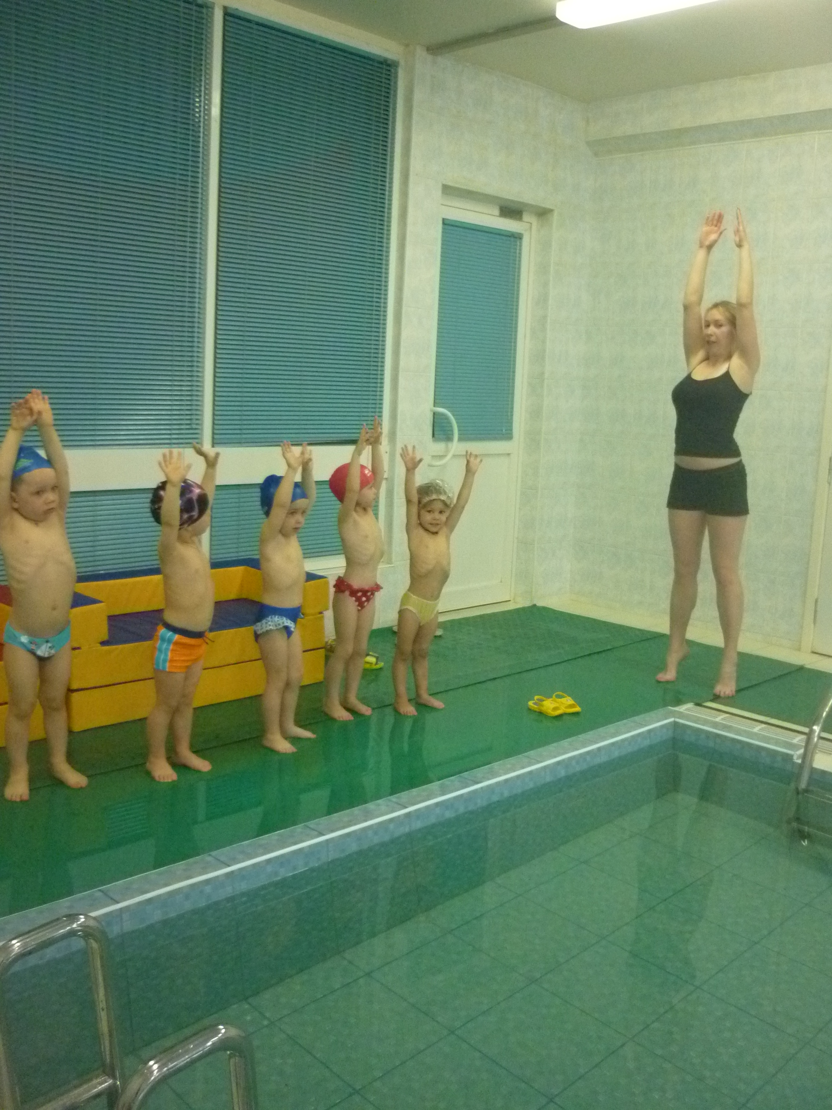
Период раннего и дошкольного детства непрерывно изменяются показатели физического развития: роста, массы тела, окружности головы, грудной клетки. К концу первого жизни масса тела ребенка утраивается по сравнению с массой при рождении. К шести годам она удваивается по сравнению с показателями годовалого ребенка. За первый год окружность грудной клетки увеличивается на 12-15 см, примерно так же происходит увеличение грудной клетки за весь оставшийся период дошкольного детства.
Развитие центральной нервной системы характеризуется ускоренным формированием морфофизиологических признаков. Развивается мозг ребенка, увеличиваются лобные доли мозга; дети осознают последовательность событий, понимают сложные обобщения. Происходит развитие сердечно-сосудистой и дыхательной систем, к пяти годам размеры сердца увеличиваются в 4 раза, к 7-8 годам развитие нервного аппарата, регулирующую сердечную деятельность, в основном заканчивается, и работа сердца становится более ритмичной, жизненная емкость легких у детей 5-6 лет в среднем составляет 1100-1200 см в кубе, но она зависит от длины тела, типа дыхания. Число дыханий в минуту в среднем- 25.
Перед поступлением детей в школу у детей повышается уровень физической подготовленности и появляются предпосылки к их физическому самосовершенствованию. Дети овладевают элементами техники основных движений, учатся самостоятельно пользоваться приобретенными двигательными навыками в различных сложных ситуациях. Большинство детей будут способны ставить определенную цель и выбирать способы для ее решения, проявлять выдержку, решительность, ловкость, быстроту, выносливость. Движения детей становятся все более осмысленными, мотивированными и управляемыми.
С возрастом в распорядке дня ребенка физические упражнения должны занимать все большее место. Они являются фактором, способствующим увеличению адаптации не только к мышечной активности, но и к холоду, гипоксии. Физическая активность способствует нормальному развитию ЦНС, улучшению памяти, процессов обучения, нормализации эмоциональной сферы, улучшению сна, возрастанию возможностей не только в физической, но и в умственной деятельности. Для повышения мышечной активности необходимы физические упражнения для совершенствования двигательных процессов и навыков, осанки, предупреждения развития плоскостопия.
На занятиях по физической культуре происходит развитее и воспитание положительных эмоций, развивается психическое здоровье. Эмоциональная насыщенность занятий являются основными условиями при обучении детей движениям. Подражание рождает эмоции, которые активизируют ребенка. Кроме того, заинтересованность положительно действует на двигательную активность детей, особенно малоподвижных и инертных. Освоение движений хорошо влияет и на развитие речи ребенка. Совершенствуется понимание речи взрослого, расширяется словарь активной речи.
Регулярное и доброкачественное питание положительно влияет на деятельность органов пищеварения и обеспечивает своевременную доставку другим органам необходимыми питательными веществами, а значит, содействует нормальному росту и развитию ребенка. Полноценный сон обеспечивает отдых и повышает работоспособность нервной системы. Правильное освещение предупреждает возникновение заболевания глаз. Соблюдение режима дня приучает к организованности, дисциплинированности и т.д.
Отмечается, что низкие физические кондиции детей наблюдаются вследствие низкого образовательного уровня родителей в вопросах использования средств физического воспитания в условиях семьи. Отцы оценивают физическое развитие в качестве цели воспитания несколько выше, чем матери. В большинстве случаев физическому воспитанию мальчиков родители придают большее значение, чем девочек. Особенно это заметно после пяти лет. К сожалению, родители не всегда обладают достаточными знаниями и умениями в вопросах по физическому воспитанию и обеспечения ребенку нормального развития и испытывают трудности, обусловленные следующими причинами: незнанием возрастных особенностей детей и неумением учитывать индивидуальные возможности ребенка.
Сердечно-сосудистая система по сравнению с органами дыхания лучше приспособлена к потребностям растущего организма. Но следует знать, что сердце ребенка работает хорошо лишь при условии посильных нагрузок.
Как отмечают физиологи и психологи, переход детей из одного вида деятельности в другой может сопровождаться резкой сменой настроения, повышенной эмоциональностью, подчас переходящей в раздражительность или плаксивость. Специфика организации и содержания образовательной деятельности в дошкольном учреждении у старших дошкольников может вызвать повышенную утомляемость, так как увеличивается нагрузка на внимание, память, мышление.
О реакции организма на нагрузку, в частности физическую, судят по внешним признакам утомления: отвлекаемость, общая слабость, одышка, побледнение или покраснение лица и нарушение координации движении. Для более объективного и точного определения физической нагрузки подсчитывают пульс ребенка на протяжении занятий и определяют моторную и общую плотность занятия. При этом следует учесть некоторую изменчивость физиологических показателей под влиянием различных условий. Так, напряженность физиологических функций наблюдается у 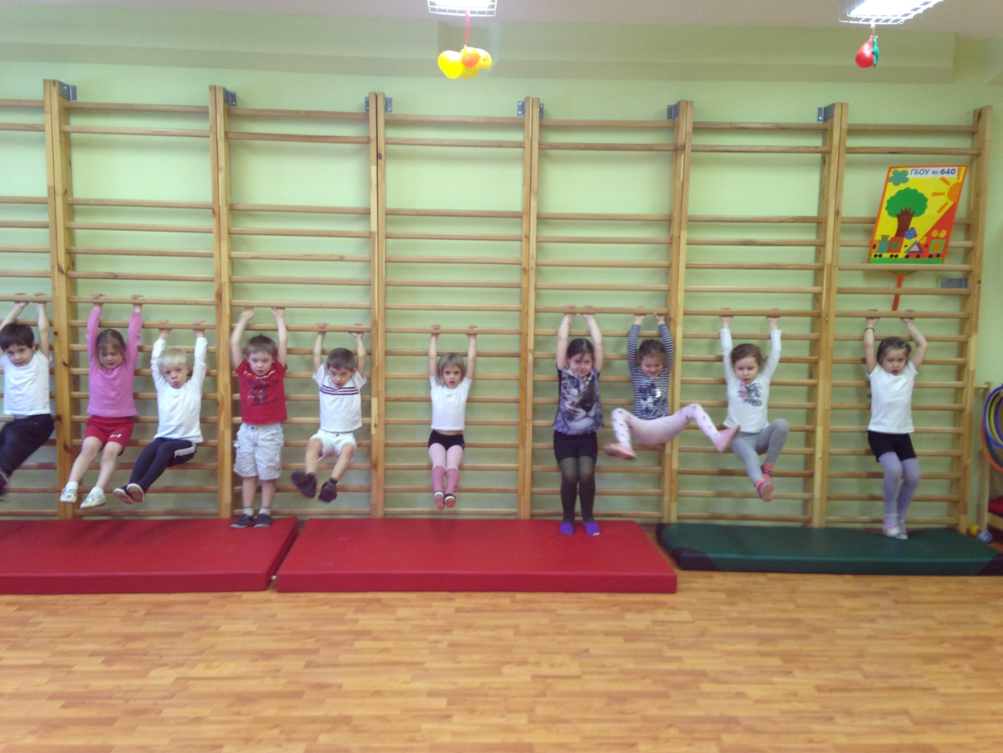детей, посещающих детский сад, к концу недели. И, напротив, частота пульса и дыхания несколько снижается после дневного сна. При выполнении физических упражнений потребление кислорода организмом увеличивается. После вводной части физкультурного занятия пульс не должен участиться более чем на 15—20%, а после основной части — на 40%. После занятия пульс приближается к исходному через 1—2 мин. Достаточной во второй младшей группе считается общая плотность занятия в пределах 60—70%.
Обобщая наиболее важные достижения в развитии ребенка старшего дошкольного возраста, можно сделать вывод о том, что в этом возрасте дети отличаются достаточно высоким уровнем умственного развития, включающим расчлененное восприятие, обобщенные нормы мышления, смысловое запоминание. У ребенка формируется определенный объем знаний и навыков, интенсивно развивается произвольная форма памяти, мышления, воображения, опираясь на которые можно побуждать ребенка слушать, рассматривать, запоминать, анализировать. Ведь именно до семи лет идет интенсивное развитие органов и становление функциональных систем организма, закладываются основные черты личности, формируется характер. Важно на этом этапе сформировать у детей базу знаний и практических навыков здорового образа жизни, осознанную потребность в систематических занятиях физической культурой и спортом. Развитие опорно-двигательной системы (скелет, суставно-связочный аппарат, мускулатура) ребенка к 5-6 лет еще не завершена. Позвоночный столб ребенка 5-7 лет чувствителен к деформирующим воздействиям, наблюдается незавершенность строения стопы.
Происходит развитие сердечно-сосудистой и дыхательной систем, к пяти годам размеры сердца увеличиваются в 4 раза, к 7-8 годам развитие нервного аппарата, регулирующую сердечную деятельность, в основном заканчивается, и работа сердца становится более ритмичной. Потребность в двигательной активности у многих ребят настолько велика, что врачи период от 5 - 7 лет называют «возрастом двигательной расточительности». Физическая активность способствует нормальному развитию центральной нервной системы, улучшению памяти, процессов обучения, нормализации эмоциональной сферы, улучшению сна, возрастанию возможностей не только в физической, но и в умственной деятельности.

Используемая литература:
- Глазырина Л.Д., Физическая культура – дошкольникам. Старший возраст. – М.: Гуманит. изд. центр ВЛАДОС, 1999. – 264с.
- Литвинова О.М. Система физического воспитания в ДОУ. В.:Учитель. 2007, 238 с.
- Матвеев А.П., Физическая культура. 1 класс: учеб. для общеобразоват. Учреждений/ Рос. акад. наук, Рос. акад. образования, изд-во «Просвещение». – 3-е изд. – М.: Просвещение, 2009. 111с.: ил. (Академический школьный учебник).
- Пензулаева Л.И., Физическая культура в детском саду, М. Мозаика-Синтез, 1991. 128 с.
- Прищепа С.С., Физическое развитие и здоровье детей 3-7 лет.-М.:ТЦ Сфера, – 2009.
- Степаненкова Э.Я. – Физическое воспитание в детском саду. – М.: Мозаика-Синтез, 2005. – 96с.
- Рунова М.А., Дифференцированные занятия по физической культуре с детьми 5-7 лет,- М.: Просвещение. 2006. 141 с.
- Тарасова Т.А., Контроль физического состояния детей дошкольного возраста: Методические рекомендации для руководителей и педагогов ДОУ. – М.: ТЦ Сфера, 2006. – 176с. – (Приложение к журналу «Управление ДОУ»).

Борис Шеврыгин, врач- универсал, газета «Помоги себе сам»
- Филиппова С.О., Физическое воспитание и развитие дошкольников: учеб./[С.О.Филиппова, Т.В. Волосникова, О.А.Коминский и др.]; – 2 –е изд., стер. – М.:Издательский центр «Академия», 2010. – 224с.

